Guía N° 19 Apoyo fonoaudiológico
Nombre |  | Curso: 3° básico
Nombre |  | Fecha:
Nivel del lenguaje | Morfosintaxis
Objetivo | - Comprensión y expresión de pregunta interrogativa ¿Cuándo? ¿Dónde?


- “Cuándo” se usa para preguntar por el tiempo

- “Dónde” se usa para saber el lugar

Por ejemplo: Diego jugó en la plaza ayer

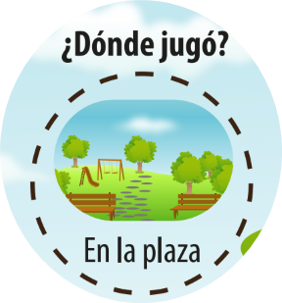
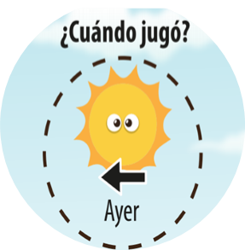

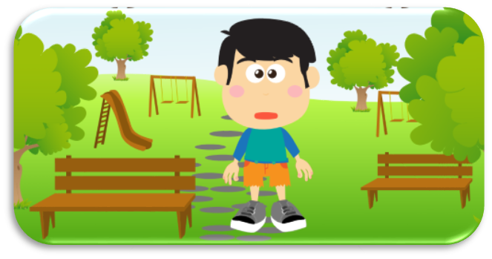

Instrucción: Amiga/o, Magdalena nos muestra su horario del colegio. Une con una línea cada actividad de Magdalena con el día que le corresponde (Pide ayuda a un adulto, si lo necesitas)

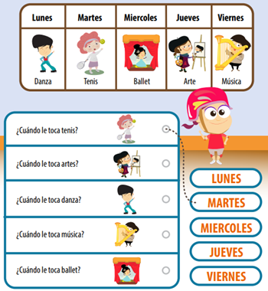



Instrucción: Amiga/o, René se está cambiando de casa pero no está seguro dónde se guarda cada cosa. ¡Lo ayudas! Une el objeto con el lugar que le corresponde. (Pide ayuda a un adulto, si lo necesitas)

